|  |  |  |
| --- | --- | --- |
| Macintosh HD:Users:hoangnguyen:Documents:TDC:fitlog_blue.png | TRƯỜNG CAO ĐẲNG CÔNG NGHỆ THỦ ĐỨC  **Khoa Công Nghệ Thông Tin** | Macintosh HD:Users:hoangnguyen:Documents:TDC:logoTDC_blue.png |
|  |  |  |

**Chuyên đề CMS**

**BÁO CÁO TÌM HIỂU PLUGIN**

**Sinh viên thực hiện:**

1. Trịnh Tấn Lộc
2. Lê Công Tuấn
3. Đỗ Thạch Thông

**Backlog**

1. Tìm hiểu plugin
2. Cách cài đặt plugin
3. Cách tạo plugin

**Công việc cụ thể**

|  |  |  |  |
| --- | --- | --- | --- |
| **STT** | **Họ tên** | **Công việc** | **Thời gian hoàn thành** |
| 1 | Trịnh Tấn Lộc | 3 | 13/10/2019 |
| 2 | Lê Công Tuấn | 2 | 13/10/2019 |
| 3 | Đỗ Thạch Thông | 1 | 13/10/2019 |

**Mục lục**

[**I.** **PLUGIN** 1](#_Toc21762732)

[**1.** **Plugin WordPress là gì?** 1](#_Toc21762733)

[**2.** **Tại sao lại cần thiết sử dụng Plugin?** 1](#_Toc21762734)

[**3.** **Một số Plugin ví dụ** 1](#_Toc21762735)

[**II.** **CÁCH CÀI ĐẶT PLUGIN** 3](#_Toc21762736)

[**III.** **CÁCH TẠO PLUGIN** 9](#_Toc21762737)

**Danh mục hình ảnh**

[Hình 1. Plugin WordPress 1](#_Toc21767242)

[Hình 2. Chọn Add New Plugin 2](#_Toc21767243)

[Hình 3. Tìm kiếm plugin ở ô tìm kiếm 2](#_Toc21767244)

[Hình 4. Cài đặt Class Editor plugin 3](#_Toc21767245)

[Hình 5. Chọn Active plugin 3](#_Toc21767246)

[Hình 6. Tìm và tải về plugin có dạng zip 4](#_Toc21767247)

[Hình 7. Chọn Add New plugin 4](#_Toc21767248)

[Hình 8. Chọn Upload Plugin 5](#_Toc21767249)

[Hình 9. Chọn Choose File để chọn plugin 5](#_Toc21767250)

[Hình 10. Chọn Install Now để cài đặt 6](#_Toc21767251)

[Hình 11. Kích hoạt plugin vừa cài đặt 6](#_Toc21767252)

[Hình 12. Đường dẫn tạo Plugin 7](#_Toc21767253)

[Hình 13. Thông tin của Plugin 7](#_Toc21767254)

[Hình 14. Plugin vừa tạo 7](#_Toc21767255)

[Hình 15. Code lưu bài viết 7](#_Toc21767256)

[Hình 16. Nhập văn bản bất kỳ 8](#_Toc21767257)

[Hình 17. Kết quả 8](#_Toc21767258)

1. **PLUGIN**

## **Plugin WordPress là gì?**

Plugin là một thành phần mở rộng nhỏ được lập trình riêng dựa trên các API và những hàm mở có sẵn của WordPress để tạo thành một tính năng nào đó mà mặc định WordPress không có. Nói dễ hiểu hơn, plugin chính là một module bổ sung một chức năng nào đó mà bạn có thể cài vào WordPress.

Hiện tại số lượng plugin dành cho WordPress có thể nói là không đếm nổi, chỉ tính riêng các plugin chính thức có trên thư viện plugin của WordPress.org thì đã có hàng chục nghìn plugin khác nhau, chưa kể còn rất nhiều plugin trả phí khác được bán rải rác trên nhiều trang khác nhau.



Hình 1. Plugin WordPress

## **Tại sao lại sử dụng Plugin?**

Có thể nói Plugin giống như sự bổ sung sức mạnh chi tiết cho WordPress, bạn muốn SEO cho website cũng cần Plugin, muốn tạo Popup cũng cần dùng Plugin hoặc muốn tạo tính năng của các trang bán hàng cũng phải sử dụng Plugin…Nói qua như vậy chắc bạn cũng hiểu được tầm quan trọng của Plugin rồi chứ. Tất cả những gì bạn muốn làm trên website đều có thể thực hiện thông qua Plugin, do đó, nó là phần cực kỳ quan trong cho sự hoạt động và phát triển của Website WordPress.

## **Một số Plugin ví dụ**

* [SEO by Yoast](https://wordpress.org/plugins/wordpress-seo/): một trong những plugin hỗ trợ SEO website tốt nhất.
* [TinyMCE Advanced](https://wordpress.org/plugins/tinymce-advanced/) :một plugin quan trọng, nó là tổng hợp những công cụ soạn thảo văn bản, căn chỉnh, soạn bài viết trên website.
* [WP Statistics](https://wordpress.org/plugins/wp-statistics/): một plugin giúp đo lường truy cập vào website, thống kê đến từng chi tiết.
* MonsterInsight Lite: cung cấp cách đơn giản để kết nối website WordPress với tài khoản Google Analytics.
* WPForms Lite: plugin phổ biến sử dụng các form một cách đơn giản nhất.
* LiveChat: công cụ chat trực tuyến tốt nhất
* WooCommerce: nền tảng phổ biến cho các cửa hàng trực tuyến
* LearnDash: giúp bạn kiếm tiền từ các khóa học trực tuyến

1. **CÁCH CÀI ĐẶT PLUGIN**
2. **Cài đặt plugin sử dụng công cụ tìm kiếm plugin của WordPress**

Đây là cách cài đặt plugin dễ nhất

Bước 1: Chọn Add New ở khu vực Plugins trong trang quản trị

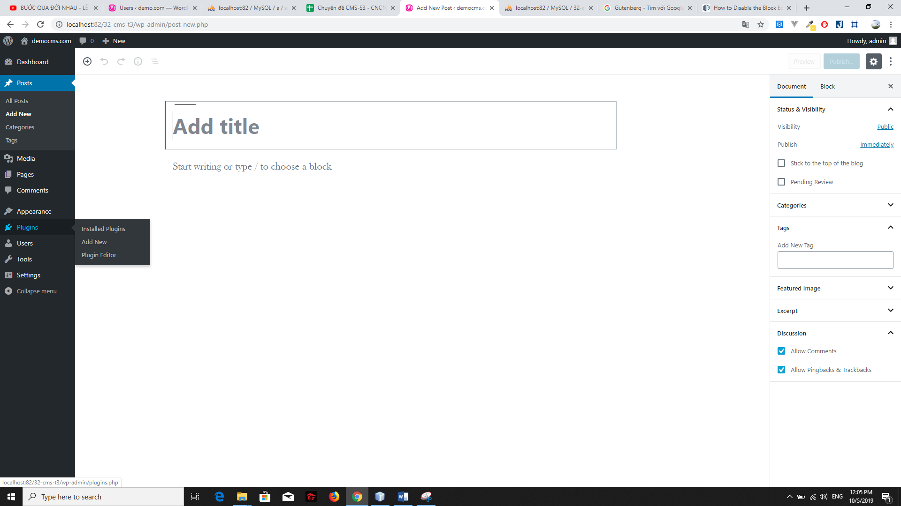

Hình 2. Chọn Add New Plugin

Bước 2: Tìm kiếm plugin, ví dụ plugin Classic Editor, sau đó chọn Install Now

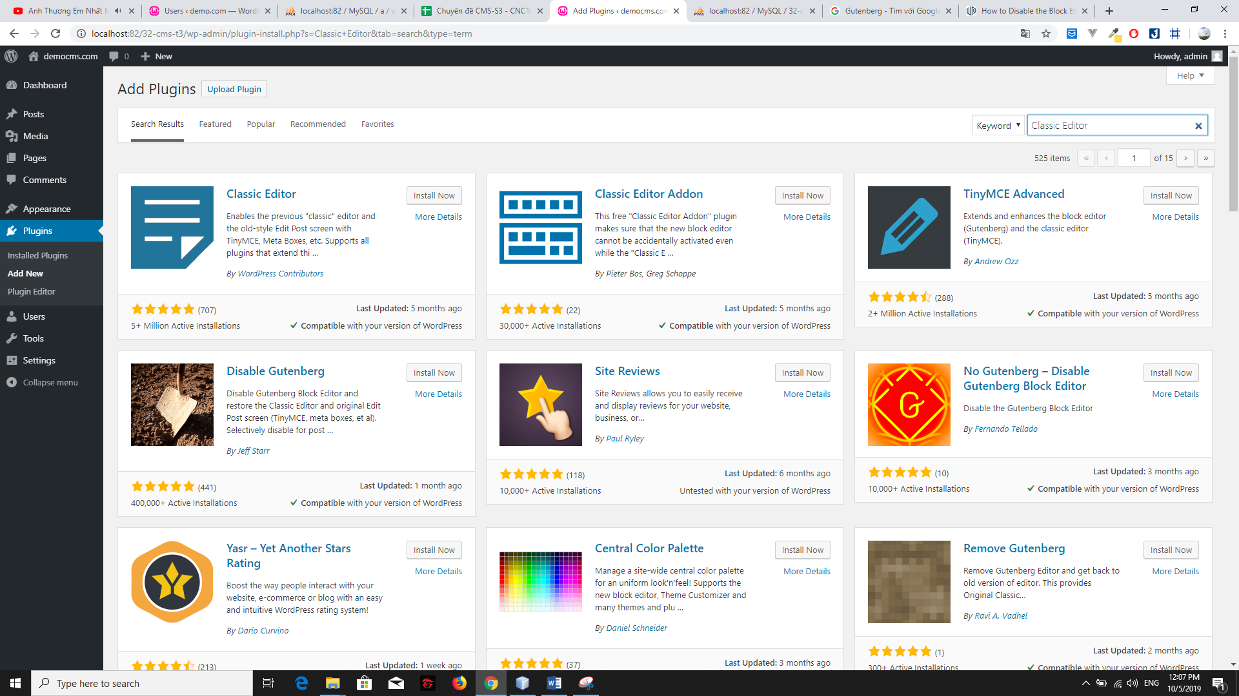

Hình 3. Tìm kiếm plugin ở ô tìm kiếm



Hình 4. Cài đặt Class Editor plugin

Bước 3: Chọn Activate để kích hoạt plugins này

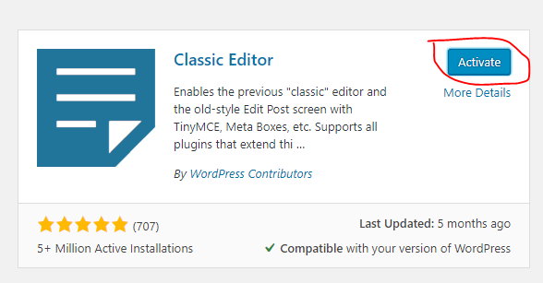

Hình 5. Chọn Active plugin

1. **Cài plugin có sẵn**

Bước 1: Tải về một plugin có dạng file zip, ví dụ tải Download Plugin

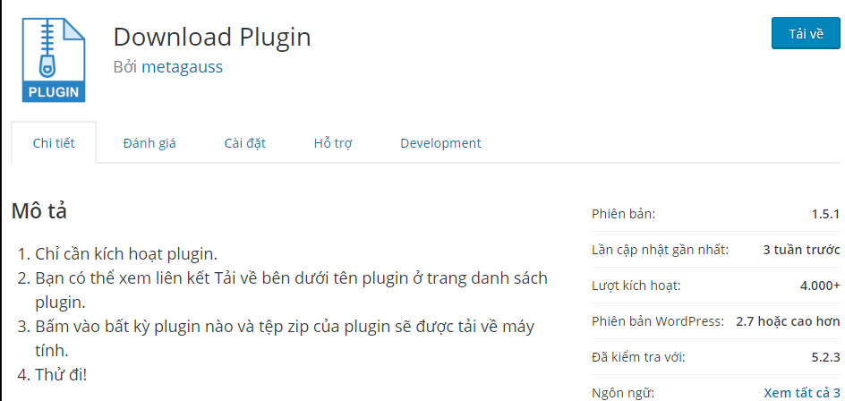

Hình 6. Tìm và tải về plugin có dạng zip

Bước 2: Chọn Add New từ khu vực Plugins ở trang quản trị

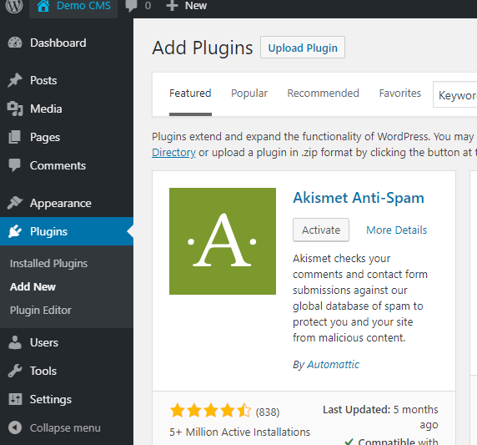

Hình 7. Chọn Add New plugin

Bước 3: Chọn Upload Plugin

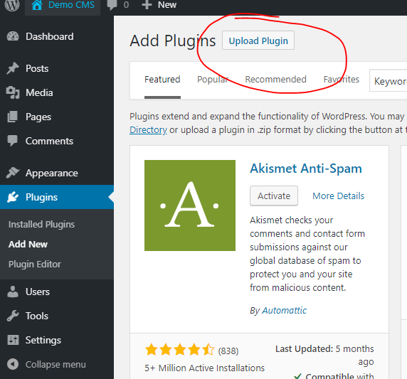

Hình 8. Chọn Upload Plugin

Bước 4: Chọn file plugin và chọn Install Now

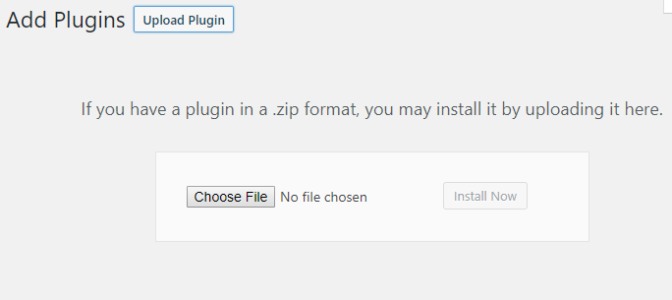

Hình 9. Chọn Choose File để chọn plugin

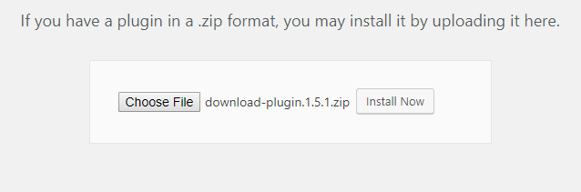

Hình 10. Chọn Install Now để cài đặt

Bước 5: Kích hoạt plugin đó

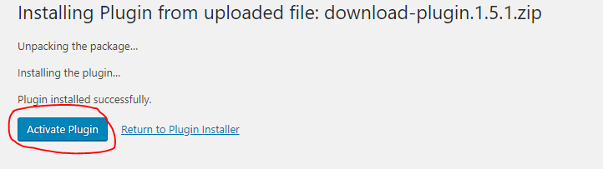

Hình 11. Kích hoạt plugin vừa cài đặt

1. **Cài đặt thủ công sử dụng FTP**

Bước 1: Tải plugin có dạng zip

Bước 2: Giải nén file plugin vừa tải về

Bước 3: Thư mục vừa giải nén là thư mục để upload lên website sử dụng FTP Client

Bước 4: Truy cập host thông qua FTP manager. Nếu bạn không có FTP username và password, hãy liên hệ với WordPress hosting để được cung cấp

Bước 5: Mở FTP Client và kết nối tới website sử dụng thông tin đăng nhập được cung cấp bởi host của bạn. Khi đã kết nối, truy cập vào thư mục **plugins** của **wp-content**

Bước 6: Upload thư mục plugin vừa giải nén vào thư mục plugins của wp-content

Bước 7: Vào trang quản trị của WordPress và chọn Plugins. Kích hoạt plugins vừa cài đặt

1. **CÁCH TẠO PLUGIN**

Bước 1: Tạo thư mục Plugin của mình theo đường dẫn.



Hình 12. Đường dẫn tạo Plugin

Bước 2: Tạo 1 folder namePlugin và 1 file MyPlugin.php trong folder namePlugin .

Bước 3: Mở file php để ghi thông cho plugin của mình.

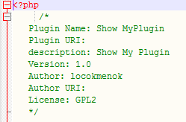

Hình 13. Thông tin của Plugin

Bước 4: Save lại và mở phần Plugin ở trong wordpress ra bạn sẽ thấy plugin của mình vừa tạo.



Hình 14. Plugin vừa tạo

Bước 5: Viết một hàm để lấy những bài viết ngẫu nhiên, và mình sẽ add và một cái add\_shortcode để sử dụng cho dễ. Code như sau:

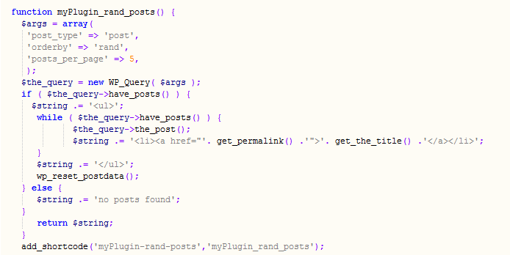

Hình 15. Code lưu bài viết

Bước 6: Active Plugin vừa tạo và nhập 1 đoạn văn bản bất kỳ.

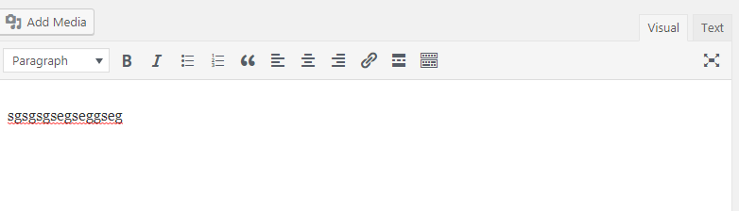

Hình 16. Nhập văn bản bất kỳ

Bước 7: Sau đó save lại mở lên kiểm tra kết quả

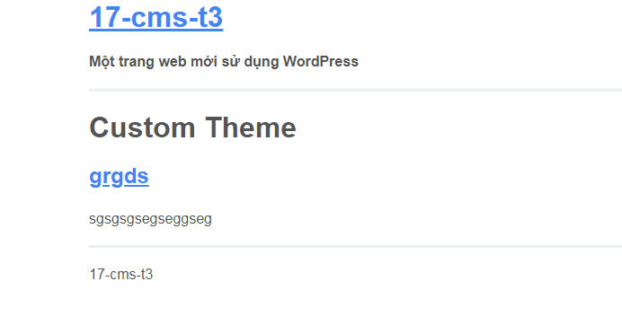

Hình 17. Kết quả